[学术诚信遭质疑！北京大学医学部基础医学院国家杰青论文被质疑图片重复](https://mp.weixin.qq.com/s?__biz=MzkyNTc2OTI4Mw==&mid=2247492160&idx=3&sn=6fefbba0452b5dbcb7a91c23f53ccfb8&chksm=c0c2b238f0d5198a13dccd138c8ce28e3010c2e901eb23421968daace4c47b0fcd2771f25822&scene=126&sessionid=1743611171)

[慧眼学术](javascript:void(0);)2025-03-30 21:20:30中国香港





**论文信息**

2015年9月，**北京大学医学部基础医学院**在Oncotarget期刊上发表一篇标题为“The transcription factor c-Fos coordinates with histone lysine-specific demethylase 2A to activate the expression of cyclooxygenase-2”**转录因子 c-Fos 与组蛋白赖氨酸特异性去甲基化酶 2A 相互配合，激活环氧化酶-2**的表达的论文被质疑。

本研究得到了国家重点基础研究发展计划（2011CB504200，、2012CB517500；国家自然科学基金31070691、81321003、91319302、81071676、81372165、31261140372；教育部 “111计划”；北京市自然科学基金（5142009）的资助。

doi: 10.18632/oncotarget.5474

第一作者：北京大学医学部基础医学院 Shaoli Lu

通讯作者：北京大学医学部基础医学院 Yang Yang，Wei-Guo Zhu （音译：朱卫国）

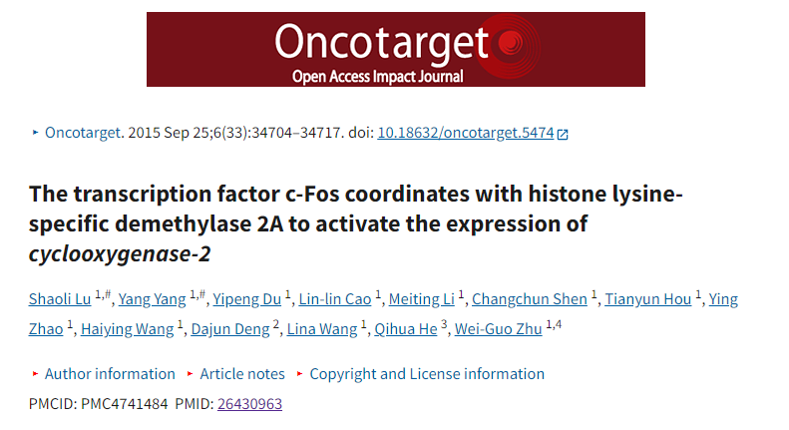

**质疑信息**

**2025年3月，Cherokia georgiana在 Pubpeer 论坛上发表评论：**

比预期的要相似得多。

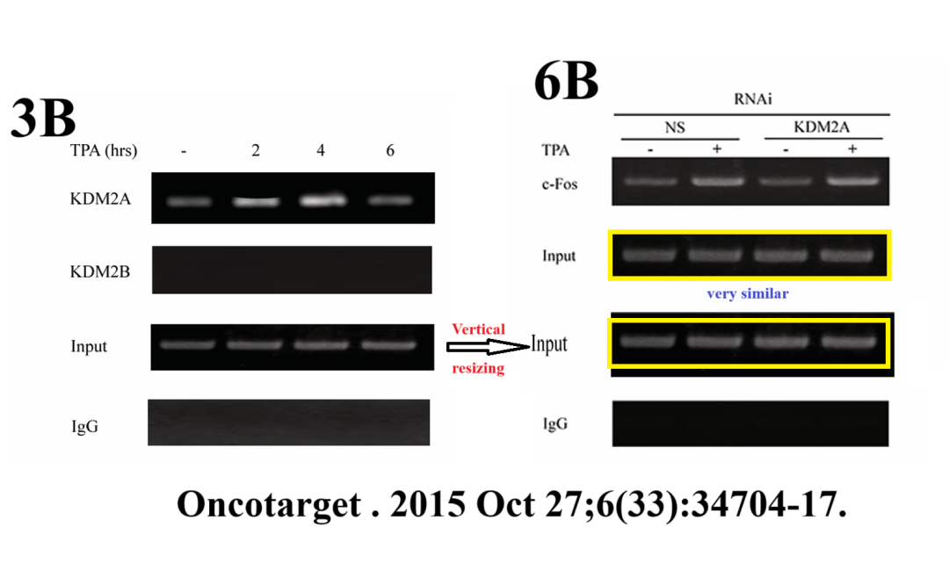

消息来源：

https://pubpeer.com/publications/56D3E6DE32280313FAB0509C11F30C

声明：

若认为本内容侵犯您或者单位的权益，请速与我们联系并详述侵权情况。我们将依法快速处理，移除涉嫌侵权内容。

联系QQ   1729349097

**往期推荐:**

[引爆全网的学术不端克星神器！一键本地检测，全网最低价，再也不用担心图片误用和第三方图片造假的神器来啦](https://mp.weixin.qq.com/s?__biz=MzkyNTc2OTI4Mw==&mid=2247484961&idx=1&sn=d8a51a591fb0c959e88bc92de949b52c&scene=21#wechat_redirect)

[委员建议：将学术不端行为与其他造假行为一样入“罪”](https://mp.weixin.qq.com/s?__biz=MzkyNTc2OTI4Mw==&mid=2247491231&idx=1&sn=bf06908b0e9e428754f6000aee228d8e&scene=21#wechat_redirect)

[上海交通大学医学院附属新华医院妇产科研究：同一只小鼠跨组使用引发热议](https://mp.weixin.qq.com/s?__biz=MzkyNTc2OTI4Mw==&mid=2247491873&idx=1&sn=5a5a332536e5e553616a469db0ceaa34&scene=21#wechat_redirect)

[南京中医药大学附属医院放射科主任团队研究被指问题重重，多图重叠成焦点](https://mp.weixin.qq.com/s?__biz=MzkyNTc2OTI4Mw==&mid=2247491708&idx=2&sn=5338a9fdda1f2807a34fe1be499c78cf&scene=21#wechat_redirect)

[厦门大学附属翔安医院，宁波市医疗中心李惠利医院合作研究被指多处图片重叠与克隆](https://mp.weixin.qq.com/s?__biz=MzkyNTc2OTI4Mw==&mid=2247491914&idx=1&sn=f2421b6bcf3f228868d51e69904ab890&scene=21#wechat_redirect)